Вы любознательны и обожаете веселиться? Вы можете гулять в детских парках, школьных дворах, на спортивных площадках. Но есть места, которые строго-настрого запрещено посещать детям! Чтобы узнать, где вместо интересной игры вас может подстерегать беда, решите ребусы.

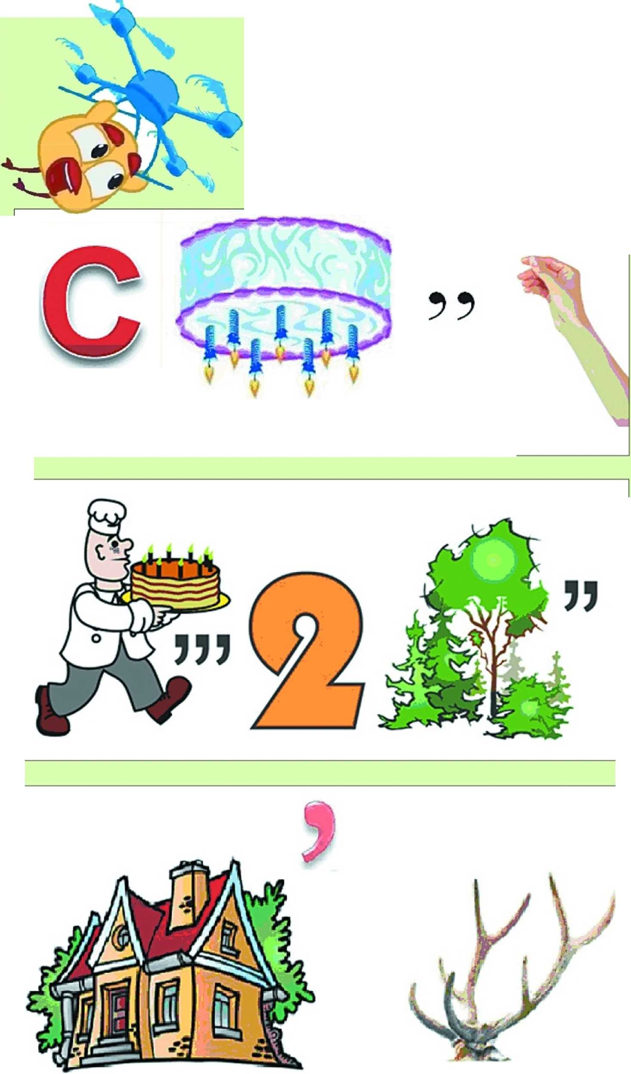

Задание 3

4=И